Katecheza 38
Pan Jezus umiera na krzyżu z miłości do nas.
Dowiesz się:
– kiedy i dlaczego Pan Jezus umarł na krzyżu
-jak oddajemy cześć Krzyżowi
Wielki Piątek - wspominamy śmierć Pana Jezusa
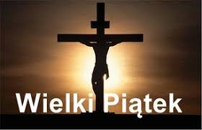
- Krzyż znakiem miłości Jezusa do mnie
W Wielki Piątek wspominany mękę i śmierć Pana Jezusa na krzyżu. On umarł, aby pomóc nam stawać się coraz lepszymi i otworzyć nam bramy do nieba. Pan Jezus nas bardzo kocha i dlatego zgodził się tak cierpieć
- Okazuję Jezusowi miłość
Naszą wdzięczność za miłość możemy Panu Jezusowi okazać poprzez modlitwę i dobre uczynki.
- Oddaję cześć krzyżowi – adoracja
W Wielki Piątek ludzie gromadzą się w kościele, by rozważać mękę Pana Jezusa i adorować krzyż.
Adoracje krzyża- oddanie czci Krzyżowi Chrystusa, podejście
i ucałowanie (w tym roku ukłon).
Karta pracy
https://www.jednosc.com.pl/strefakatechety/images/zdalne-lekcje-religii/sp1/zad_kl_1-2_SP_Wielka_ksiega_biblijnych_lamiglowek-Symbol_krzyza.pdf

